## 电势差与电场强度的关系

## 知识点：电势差与电场强度的关系

一、匀强电场中电势差与电场强度的关系

1．在匀强电场中，两点间的电势差等于电场强度与这两点沿电场方向的距离的乘积．

2．公式：*UAB*＝*Ed*.

二、公式*E*＝的意义

1．意义：在匀强电场中，电场强度的大小等于两点间的电势差与这两点沿电场强度方向距离之比．

2．电场强度的另一种表述：电场强度在数值上等于沿电场方向单位距离上降低的电势．

3．电场强度的另一个单位：由*E*＝可导出电场强度的另一个单位，即伏每米，符号为V/m.

1 V/m＝1 N/C.

## 技巧点拨

一、匀强电场中电势差与电场强度的关系

1．公式*E*＝及*UAB*＝*Ed*的适用条件都是匀强电场．

2．由*E*＝可知，电场强度在数值上等于沿电场方向单位距离上降低的电势．

式中*d*不是两点间的距离，而是两点所在的等势面间的距离，只有当此两点在匀强电场中的同一条电场线上时，才是两点间的距离．

3．电场中电场强度的方向就是电势降低最快的方向．

二、电势差的求法

1．电势差的三种求解方法

(1)应用定义式*UAB*＝*φA*－*φB*来求解．

(2)应用关系式*UAB*＝来求解．

(3)应用关系式*UAB*＝*Ed*(匀强电场)来求解．

2．在应用关系式*UAB*＝*Ed*时可简化为*U*＝*Ed*，即只把电势差大小、场强大小通过公式联系起来，电势差的正负、电场强度的方向可根据题意另作判断．

三、利用*E*＝定性分析非匀强电场

*UAB*＝*Ed*只适用于匀强电场的定量计算，在非匀强电场中，不能进行定量计算，但可以定性地分析有关问题．

(1)在非匀强电场中，公式*U*＝*Ed*中的*E*可理解为距离为*d*的两点间的平均电场强度．

(2)当电势差*U*一定时，场强*E*越大，则沿场强方向的距离*d*越小，即场强越大，等差等势面越密．

(3)距离相等的两点间的电势差：*E*越大，*U*越大；*E*越小，*U*越小．

四、用等分法确定等势线和电场线

1．在匀强电场中电势差与电场强度的关系式为*U*＝*Ed*，其中*d*为两点沿电场方向的距离．

由公式*U*＝*Ed*可以得到下面两个结论：

结论1：匀强电场中的任一线段*AB*的中点*C*的电势*φC*＝，如图甲所示．

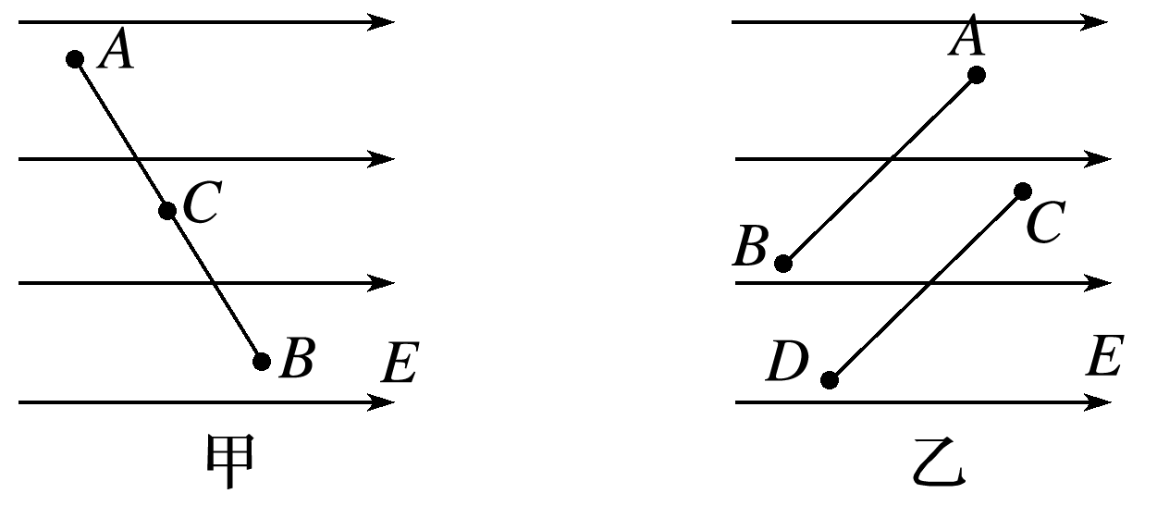

结论2：匀强电场中若两线段*AB*∥*CD*，且*AB*＝*CD*，则*UAB*＝*UCD*(或*φA*－*φB*＝*φC*－*φD*)，同理有*UAC*＝*UBD*，如图乙所示．

2．确定电场方向的方法

先由等分法确定电势相等的点，画出等势线，然后根据电场线与等势面垂直画出电场线，且电场线的方向由电势高的等势面指向电势低的等势面．

## 例题精练

1．（济南三模）如图所示，真空中两个等量带正电的点电荷分别固定在P、Q两点，O为P、Q的中点，MO垂直于P、Q连线，a点位于P、Q连线上，b点位于连线的中垂线MO上，下列说法正确的是（　　）

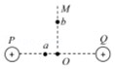

A．若将一电子从a点由静止释放，则电子做往复运动

B．若将一电子从b点由静止释放，则电子做往复运动

C．若一质子从O点以某一初速度沿OM运动，质子可能回到原处

D．若一质子从b点以某一初速度垂直纸面向里运动，质子可能回到原处

2．（鼓楼区校级期中）如图所示，菱形ABCD的对角线相交于O点，两个等量异种点电荷分别固定在AC连线上的M点与N点，且OM＝ON，则（　　）

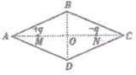

A．B、D两处电势不相等

B．把一个带正电的试探电荷从A点沿直线移动到B点的过程中电场力先做正功再做负功

C．A、C两处场强大小相等、方向相同

D．同一个试探电荷放在A、C两处时电势能相等

## 随堂练习

1．（武侯区校级模拟）A、B为电场中一直线上的两个点，带正电的点电荷只受电场力的作用，从A点以某一初速度做直线运动到B点，其电势能Ep随位移x的变化关系如图所示。则从A到B过程中，下列说法正确的有（　　）

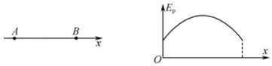

A．电荷所受电场力先减小后增大

B．空间电场是某负点电荷形成的

C．点电荷的速度先增大后减小

D．空间各点的电势先降低后升高

2．（扬州模拟）如图所示，在AC连线上AM＝MO＝ON＝NC，两个等量异种点电荷分别固定在的M点与N点，则（　　）

菁优网：http://www.jyeoo.com

A．A、C两处电势相同

B．A、C两处场强大小相等，方向相反

C．电子从A点移到O点，电场力做负功

D．将电子从B点静止释放，将做直线运动

3．（盐城三模）如图所示，在与纸面平行的匀强电场中有I、II、III三点，其电势分别为6V、2V、2V。下列画出经过I点的电场线正确的是（　　）

A．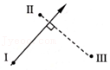 B．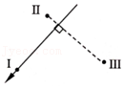

C．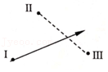 D．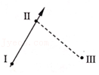

# 综合练习

**一．选择题（共20小题）**

1．（浦东新区二模）A、B、C是匀强电场中的三个点，各点电势φA＝2V、φB＝2V、φC＝﹣4V，已知场强方向平行于△ABC所在平面，下列电场强度E的方向正确的是（　　）

A．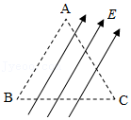 B．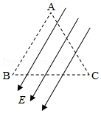

C．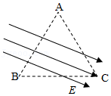 D．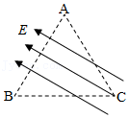

2．（皇姑区校级二模）A和B两点在x轴上的坐标值为xA和xB，一质子仅在电场力作用下沿x轴运动，该质子的电势能Ep随其坐标x变化的关系如图乙所示，则下列说法中正确的是（　　）

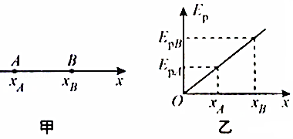

A．该电场可能是孤立点电荷形成的电场

B．A点的电场强度小于B点的电场强度

C．质子在A点的动能大于在B点的动能

D．质子由A点运动到B点的过程中电场力对其所做的功W＝EpB﹣EpA

3．（瑶海区月考）关于静电场，下列说法中正确的是（　　）

A．在电场中某点的电势为零，则该点的电场强度一定为零

B．电荷在电场中电势高的地方电势能大，在电势低的地方电势能小

C．根据公式U＝Ed可知，在匀强电场中两点间的距离越大，电势差就越大

D．只在静电力的作用下运动，电荷的电势能可能增加，也可能减少

4．（瑶海区月考）如图所示，A、B、C、D是匀强电场中的四个点，D是BC的中点，A、B、C构成一个直角三角形，∠ABC＝60°，AB长为1m，匀强电场电场线与三角形所在平面平行，已知φA＝5V、φB＝﹣5V。将一带电量为q＝2×10﹣5C的正电荷从A点移到C点，克服电场力做功2×10﹣4J，则下列说法正确的是（　　）

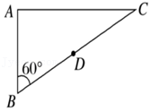

A．场强的方向垂直AD连线斜向上

B．场强的方向垂直于BC斜向下

C．场强的大小为菁优网-jyeooV/m

D．场强的大小为10V/m

5．（瑶海区月考）如图所示，匀强电场中有一边长为1m的等边三角形ABC，电场力方向平行三角形ABC所在的平面，其中O点为该三角形的中心，三角形的三个顶点的电势分别为φA＝1V、φB＝3V、φC＝5V，则匀强电场的电场强度大小为（　　）

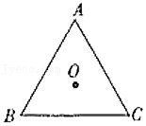

A．1V/m B．2V/m C．3V/m D．4V/m

6．（山东模拟）N95口罩中起阻隔作用的关键层的材质是熔喷布，熔喷布的纤维里加入了驻极体材料，它能依靠静电感应吸附比熔喷布网状纤维孔洞小很多的0.1μm量级或更小的微粒，从而有了更好的过滤效果。制备驻极体的一种方法是对某些电介质材料进行加热熔化，然后在强电场中进行极化冷却。电介质中每个分子都呈电中性，但分子内正、负电荷分布并不完全重合，每个分子可以看成是等量异号电荷构成的电荷对。如图所示，某种电介质未加电场时，分子取向随机排布，熔化时施加水平向左的匀强电场，正、负电荷受电场力的作用，分子取向会发生一致性的变化。冷却后撤掉电场，形成驻极体，分子取向能够较长时间维持且基本不变。这个过程就像铁在强磁场中磁化成磁铁的过程。根据以上信息可知，下列说法正确的是（　　）

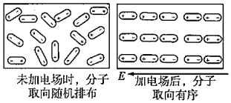

A．驻极体通过与吸入的空气中微粒的接触，使得微粒带电，从而起到吸附过滤作用

B．若放置时间过长，驻极体口罩会因电场衰减而失效，这是电荷中和的结果

C．驻极体就像一个平行板电容器，电场只存在于内部，外部没有电场

D．上述材料冷却后，撤去外电场，材料左边界带正电，右边界带负电

7．（五华区校级模拟）如图所示，两个等量正点电荷分别固定在正方体的两个顶点上，A、B、C为正方体的顶点，D为BC连线的中点，下列说法中正确的是（　　）

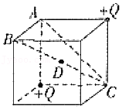

A．D点处的场强为零

B．A、B二点的场强大小相同

C．B点电势高于A点的电势

D．D点电势高于A点电势

8．（驻马店期末）如图所示，在绝缘水平面上A、B两点分别固定着两个等量异种点电荷，P是A、B连线的中垂线上一点，且AP＝BP＝0.3m，角α＝37°，两点电荷所带电荷量分别为QA＝1×10﹣5C和QB＝﹣1×10﹣5C，已知静电力常量为k＝9.0×109N•m2/C2。则P点的场强的大小和方向为（　　）

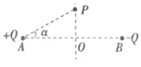

A．E＝8×105N/C，垂直OP向右

B．E＝8×105N/C，沿OP向上

C．E＝1.6×106N/C，垂直OP向右

D．E＝1.6×106N/C，沿OP向上

9．（永州期末）如图所示，在一匀强电场区域中，有A、B、C、D四点恰好位于一平行四边形的四个顶点上，已知A、B、C三点电势分别为φA＝2V、φB＝6V、φC＝0，则D点电势φD为（　　）

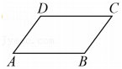

A．﹣4V B．0 C．4V D．8V

10．（重庆期末）如图所示，两金属板M、N带有等量异种电荷，正对且水平放置。带正电的小球a、b以一定的速度分别从A、B两点射入电场，两小球恰能分别沿直线AC、BC运动到C点，则下列说法正确的是（　　）

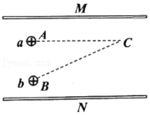

A．电场中的电势φC＞φB

B．小球a、b在C位置一定具有相等的电势能

C．仅将下极板N向左平移，则小球a、b仍能沿直线运动

D．仅将下极板N向下平移，则小球a、b仍能沿直线运动

11．（高州市校级模拟）相距5cm的正对平行金属板A和B带有等量异号电荷。如图所示。电场中C点距A板1cm，D点距B板1cm，C、D距离为5cm。已知A板接地，C点电势φC＝﹣60V，则（　　）

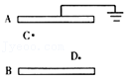

A．D点的电势φD＝240V

B．C、D两点连线中点的电势为﹣180V

C．若B板不动，A板上移0.5 cm，C、D两点间的电势差将变大

D．若A板不动，B板上移0.5 cm，则D点电势不变

12．（二道区校级期末）关于静电场，下列说法正确的是（　　）

A．在电场中，电势越高的地方，负电荷在该点具有的电势能越大

B．由公式U＝Ed可知，在匀强电场中任意两点间的电势差与这两点间的距离成正比

C．在电场中电场强度大的地方，电势一定高

D．任一点的电场强度总是指向该点电势降落最快的方向

13．（兴庆区校级模拟）如图所示，空间有一正三棱锥OABC，点A′、B′、C′分别是三条棱的中点。现在顶点O处固定一正的点电荷，则下列说法中正确的是（　　）

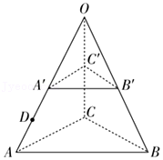

A．A′、B′、C′三点的电场强度相同

B．△ABC所在平面为等势面

C．某另一点电荷在C′点的电势能一定大于它在C点处的电势能

D．将一正的试探电荷从A′点沿直线A′B′移到B′点，静电力对该试探电荷先做负功后做正功

14．（重庆三模）真空中的点电荷在其周围产生电场，电场中某点的电势与点电荷的电量成正比，与该点到点电荷的距离成反比，即φ＝k菁优网-jyeoo．在某真空中有一如图所示的正六边形ABCDEF，O为中心，A、C、E三个顶点各固定一点电荷，其中A、C两点电荷量为q，E点电荷量为﹣q，EB、Eo分别表示B、O点场强的大小，φB、φO分别表示B、O点的电势，则以下关系中正确的是（　　）

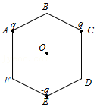

A．EB＞EoφB＞φO B．EB＜EoφB＞φO

C．EB＝EoφB＝φO D．EB＜EoφB＝φO

15．（渭滨区期末）电荷量为q的电荷在电场中由A点移到B点时，电场力做功W，由此可算出两点间的电势差为U，若让电荷量为2q的电荷在电场中由A点移到B点，则（　　）

A．电场力做功仍为W B．电场力做功为菁优网-jyeoo

C．两点间的电势差仍为U D．两点间的电势差为菁优网-jyeoo

16．（二道区校级期末）在某匀强电场中有M，N，P三点，在以它们为顶点的三角形中，∠M＝30°，∠P＝90°，直角边NP的长度为4cm．已知电场方向与三角形所在平面平行，M，N和P点的电势分别为3V，15V和12V，则电场强度的大小为（　　）

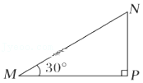

A．150V/m B．75V/m C．225菁优网-jyeooV/m D．75菁优网-jyeooV/m

17．（昆山市月考）如图所示，有一水平向右的匀强电场，一个质量为m、电荷量为+q的小球以初速度V0从A点竖直向上射入电场中，小球通过电场中B点时速度的大小仍为V0，方向与电场方向成37°斜向上，则A、B两点的电势差为（　　）

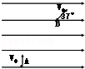

A．菁优网-jyeoo B．菁优网-jyeoo

C．菁优网-jyeoo D．菁优网-jyeoo

18．（河南期末）如图，一带电小球悬挂在平行板电容器内部，闭合开关S，电容器充电后，悬线与竖直方向夹角为φ，下列说法正确的是（　　）

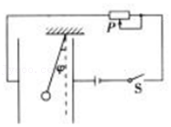

A．断开开关，使两极板远离一些，张角不变

B．断开开关，使两极板远离一些，张角减小

C．保持开关闭合，使左极板上移一小段距离，张角减小

D．保持开关闭合，滑动变阻器滑片左移，张角增大

19．（泰宁县校级月考）以下四幅图中均有a、b两个点，其中哪幅图中这两点的场强和电势均相同（　　）

A．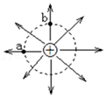 B．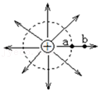

C．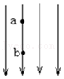 D．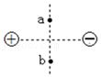

20．（东莞市校级月考）某一电场线与y轴重合，A、B为y轴上的两点，y轴上各点电势随其坐标变化的关系如图所示。一电子仅在电场力的作用下沿y轴正方向从A点运动到B点的过程中，下列说法正确的是（　　）

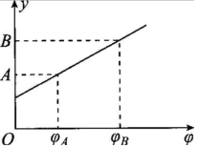

A．电子的加速度增大 B．电子的速度不变

C．电子的动能减小 D．电子的电势能减小

**二．多选题（共20小题）**

21．（宝鸡模拟）在某空间有一匀强电场，在电场中建立如图所示的三维直角坐标系O﹣xyz，以坐标原点O为球心的球面交坐标轴x于a、b两点，交y轴于c、d两点，交z轴于e、f两点。将带电荷量为﹣q（q＞0）、质量为m的点电荷从O点分别移到b、c、f三点处，电场力所做的功分别为Wb、Wc、Wf，且Wb＝Wf＝W，Wc＝0，则（　　）

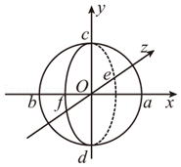

A．b点电势等于f点电势

B．O、b两点的电势差UOb为菁优网-jyeoo

C．将﹣q在球面上任意两点间移动时电场力做功最多是2菁优网-jyeoo|W|

D．球面上电势最高的点可能在圆decf上的某一点

22．（滨州二模）如图所示，一均匀带正电圆环，半径为R。以圆环的圆心为坐标原点，以垂直圆面向右为x轴正方向，建立一维坐标系。带负电的粒子以一定初速度，由坐标原点沿x轴正方向运动。运动过程中仅受电场力作用，设无穷远处为零势点。下列说法正确的是（　　）

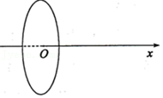

A．带电粒子在坐标原点处的电势为0

B．带电粒子在运动过程中，电势能和动能之和保持不变

C．带电粒子的运动可能为往复运动

D．带电粒子从坐标原点开始在沿x轴正向运动的过程中，所受电场力一定先增大后减小

23．（公主岭市期末）在x轴上x＝0和x＝1处，固定两点电荷q1和q2，两电荷之间各点对应的电势高低如图中曲线所示，在x＝0.6m处电势最低，下列说法中正确的是（　　）

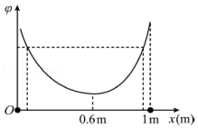

A．两个电荷是同种电荷，电荷量大小关系为q1：q2＝9：4

B．两个电荷是同种电荷，电荷量大小关系为q1：q2＝3：2

C．x＝0.5m处的位置电场强度不为0

D．在q1与q2所在的直线上电场强度为0的点只有1个

24．（河南模拟）如图所示，在等边三角形的三个顶点A、B、C处各有一个电荷量为+Q的点电荷，M点为三角形的中心，N点和M点关于AC连线对称。已知M点的电势为φM，N点的电势为φN，若将B点的点电荷换成电荷量为﹣Q的点电荷，则M、N两点的电势分别变为φM'、φN'，则下列关系正确的是（　　）

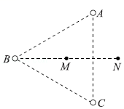

A．菁优网-jyeoo B．菁优网-jyeoo

C．菁优网-jyeoo D．菁优网-jyeoo

25．（鼓楼区校级期中）某静电场中的一条电场线与x轴重合，其电势的变化规律如图所示，则（　　）

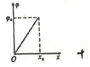

A．电场方向沿x轴正方向

B．电场方向沿x轴负方向

C．在x0处场强大小E＝菁优网-jyeoo

D．在x0处场强大小E＝菁优网-jyeoo

26．（和平区校级月考）如图所示，在空间存在平行于xOy平面的匀强电场，一簇质子（重力及质子间作用力均不计）从P点出发，可以到达以原点O为圆心、R＝10cm为半径的圆上任意位置，其中质子到达B点时动能增加量最大，最大动能增量为49eV。图中B点为圆周与y轴负半轴的交点，A点是圆与x轴正半轴的交点，已知∠OAP＝37°，则下列说法正确的是（　　）

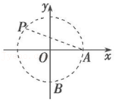

A．该匀强电场的电场强度方向一定沿y轴负方向

B．该匀强电场的电场强度大小为2.5V/m

C．匀强电场中P、A两点间的电势差为24V

D．质子从P点到A点过程中电势能减小25eV

27．（江州区校级月考）一匀强电场的方向平行于xOy平面，平面内a、b、c三点的位置如图所示，三点的电势分别为10V、17V、26V。下列说法正确的是（　　）

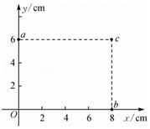

A．电场强度的大小为250V/m

B．坐标原点处的电势为1V

C．电子在a点的电势能比在b点的高7eV

D．电子从b点运动到c点，电场力做功为﹣9eV

28．（越秀区校级期中）M、N是某一电场中的一条电场线的两点相距为d，设M点场强为EM。下列说法中正确的是（　　）

菁优网：http://www.jyeoo.com

A．M点场强一定大于N点的场强

B．N点的电势一定高于M点的电势

C．M、N两点间的电势差一定等于EMd

D．同一个正的试探电荷在N的电势能一定大于M的电势能

29．（青羊区校级月考）电荷量为q1和q2的两点电荷分别固定在x轴上的O、C两点，规定无穷远出电势为零，一带正电的试探电荷在x轴上各点具有的电势能随x的变化关系如图所示。其中，试探电荷在B、D两点处的电势能均为零，且OB＞BC，在DJ段中H点处电势能最大。则（　　）

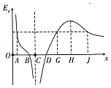

A．q1的电荷量大于q2的电荷量

B．G点处电场强度的方向沿x轴正方向

C．若将一带负电的试探电荷从G点静止释放，一定能到达J点

D．若将一带负电的试探电荷从D点移动到J点，电场力先做负功后做正功

30．（秦都区校级月考）下面是某同学对电场中的一些概念及公式的理解，其中正确的是（　　）

A．根据电场强度定义式E＝菁优网-jyeoo可知，电场中某点的电场强度与试探电荷所带的电荷量成反比

B．根据真空中点电荷电场强度公式E＝k菁优网-jyeoo可知，电场中某点的电场强度与场源电荷所带的电荷量有关

C．根据电势差定义式UAB＝菁优网-jyeoo可知，带电荷量为1C的负电荷，从A点移动到B点克服电场力做功为1J，则UAB＝1V

D．根据电容定义式C＝菁优网-jyeoo可知，电容器的电容与其所带电荷量成正比，与两极板间的电压成反比

31．（海南）空间存在如图所示的静电场，a、b、c、d为电场中的四个点，则（　　）

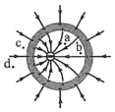

A．a点的场强比b点的大

B．d点的电势比c点的低

C．质子在d点的电势能比在c点的小

D．将电子从a点移动到b点，电场力做正功

32．（黔南州月考）下列说法正确的是（　　）

A．摩擦起电是电荷转移的过程

B．感应起电时，带电体和被感应导体未接触，所以一定产生了电荷

C．根据U＝Ed，匀强电场中的任意两点间的距离越大，两点间的电势差一定越大

D．公式C＝菁优网-jyeoo为电容的定义式，电容器的电容C与电容器两极板间的电势差U无关

33．（大连期末）如图所示，在匀强电场中，有一等腰直角三角形ABC，AB边长为d。将电荷量为q的正点电荷从电场中的A点移到B点，静电力做功W（W＞0），再从B点移到C点，静电力做功﹣W，已知场强方向与△ABC所在平面平行。下列说法正确的是（　　）

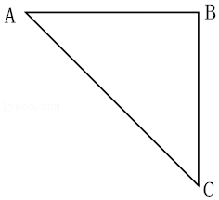

A．UAB＝﹣UBC

B．场强大小为菁优网-jyeoo

C．场强方向由A指向B

D．正电荷在A点的电势能大于在B点的电势能

34．（潍坊三模）如图所示，在x轴上的M、N两点分别固定电荷量为q1和q2的点电荷，x轴上M、N之间各点对应的电势如图中曲线所示，P点为曲线最低点，Q点位于PN之间，MP间距离大于PN间距离。以下说法中正确的是（　　）

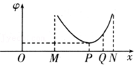

A．q1大于q2，且q1和q2是同种电荷

B．M点的左侧不存在与Q点场强相同的点

C．P点的电场强度最大

D．M点的左侧一定有与P点电势相同的点

35．（唐山一模）将两点电荷分别固定在x轴上的A、B两点，其坐标分别为（﹣4，0）和（2，0），B处点电荷带电量绝对值为Q，两点电荷连线上各点电势φ随x变化的关系如图所示，其中x＝0处电势最高，x轴上M、N两点的坐标分别为（﹣1，0）和（1，0），静电力常量为k，则下列说法正确的是（　　）

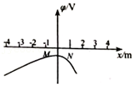

A．两点电荷一定为异种电荷

B．M点的电场强度大于N点的电场强度

C．M点电场强度大小为菁优网-jyeoo

D．正的试探电荷由M点运动到N点的过程，电势能先增大后减小

36．（石家庄月考）如图所示，圆形区域内有平行纸面的匀强电场，AB为圆的直径，O为圆心，规定O点电势为零，圆的半径r＝2菁优网-jyeoom，∠CAB＝30°．在A点有电子源，可向圆形区域各个方向发射动能为10eV的电子，到达C点电子动能为15eV，到达B点的粒子电势能为﹣5eV，忽略电子重力和空气阻力，下列说法正确的是（　　）

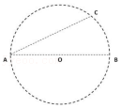

A．圆周上A、B两点电势差 UAB＝﹣5V

B．圆周上B、C两点电势差 UBC＝5V

C．所有离开圆周区域电子的动能可能等于22eV

D．电场强度大小为菁优网-jyeooV/m

37．（泰安一模）一电荷量为﹣1.0×10﹣8C的带电粒子P，只在电场力作用下沿x轴运动，运动过程中粒子的电势能Ep与位置坐标x的关系图象如图曲线所示，图中直线为曲线的切线，切点为（0.3，3）交x轴于（0.6，0）。曲线过点（0.7，1）则下列说法正确的是（　　）

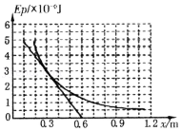

A．在x＝0.3m处电场强度大小为103N/C

B．在x＝0.3m处电场强度大小为109N/C

C．x＝0.3m处的电势比x＝0.7m处的电势高

D．x＝0.3m与x＝0.7m间电势差的绝对值是200V

38．（青岛一模）如图所示为q1和q2两个不等量点电荷连线上场强随x变化的图象，q1是正点电荷且位于坐标原点O，q2位于x正半轴上D点，A、B、C是两个点电荷连线上的三个点，AB＜BC，ABB'A'的面积与BCC′B′的面积相等，则下列说法正确的是（　　）

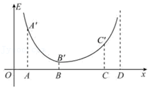

A．q2是负点电荷

B．将一带正电的试探电荷从A点由静止释放，到达B点时速度最大

C．将一带正电的试探电荷由A点移到B点和由C点移到B点电场力做功相同

D．带负电的试探电荷在C点时的电势能大于在A点时的电势能

39．（齐齐哈尔一模）如图所示，匀强电场中三点A、B、C是一个三角形的三个顶点，∠ABC＝∠CAB＝30°．BC＝2菁优网-jyeoom，电场线平行于△ABC所在的平面。一个带电荷量q＝﹣2×10﹣6C的点电荷由A点移到B点的过程中。电势能增加1.2×10﹣5J，由B移到C的过程中电场力做功6×10﹣6J．下列说法中正确的是（　　）

菁优网：http://www.jyeoo.com

A．B、C两点间的电势差UBC＝﹣3V

B．A点的电势低于B点的电势

C．负电荷由A点移到C点的过程中，电势能增加

D．该电场的电场强度大小为2V/m

40．（金安区校级模拟）如图所示为带电粒子在某电场中沿x轴正方向运动时，其电势能随位移的变化规律，其中两段均为直线。则下列叙述正确的是（　　）

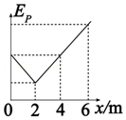

A．该粒子带正电

B．2m～4m内电势逐渐升高

C．0m～2m和2m～6m的过程中粒子的加速度大小相等方向相反

D．2m～4m电场力做的功和4m～6m电场力对该粒子做的功相等

**三．填空题（共10小题）**

41．（秦淮区校级期中）如图所示，匀强电场的方向平行于xOy平面，平面内有a、b、c三点，坐标为a（0，6）、b（8，0）、c（8，6）三点的电势分别为12V、9V、8V。则：

（1）坐标原点处的电势为　 　V；

（2）电子从坐标原点运动到c点，电场力做功为　 　eV；

（3）该电场的电场强度的大小为　 　V/cm。

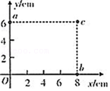

42．（罗源县校级月考）如图所示，水平匀强电场中，一带电荷量为﹣q、质量为m的小球静止在倾角为θ的光滑斜面上，则场强方向　 　（填“水平向左”、“水平向右”），场强的大小为　 　。

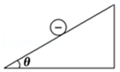

43．（罗源县校级月考）如图所示，A、B、C是匀强电场中的三点，三点的电势分别为φA＝10V，φB＝4V，φC＝﹣2V，∠A＝30°，∠B＝90°，AC＝4菁优网-jyeoocm，可确定该匀强电场的场强大小为　 　。

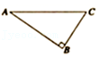

44．（大武口区校级期中）如图所示，边长为2cm的正方形ABCD处在一个匀强电场中，电场线与正方形所在平面平行。已知A、B、C三点的电势依次为6V、2V、﹣2V，则D点的电势为　 　V，电场强度大小为　 　V/m。

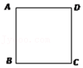

45．（红花岗区校级期中）将一带电荷量为1.6×10﹣8C的负电荷在电场中从A点移动到B点，克服电场力做功为6.4×10﹣6J，则A、B的电势差为　 　V；若已知φA＝0，则φB＝　 　V。

46．（河西区校级月考）如图，A、B、C、D、E、F为匀强电场中一个边长为20cm的正六边形的六个顶点，已知电场方向与六边形所在平面平行，若A、B、C三点电势分别为2V、3V、4V，则

（1）F点的电势为　 　V；

（2）匀强电场的场强大小为　 　V/m。

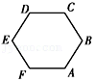

47．（和平区校级月考）如图所示，在平行于纸面的匀强电场中，有一边长为1cm的正六边形区域，六个顶点分别为A、B、C、D、E、F。已知A、B、C三点的电势分别为﹣1V、1V、5V，则D点的电势φD为 　 　V，匀强电场的电场强度为 　 　V/m。

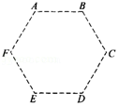

48．（建瓯市校级月考）如图所示，在正点电荷Q的电场中有a、b两点，它们到点电荷Q的距离r1＜r2，则φa　 　φb（填“＜”、“＝”、“＞”），将一负电荷放在a、b两点，Epa　 　Epb（填“＜”、“＝”、“＞”），若a、b两点间的电势差为100V，将二价负离子由a点移到b点克服电场力做功　 　。

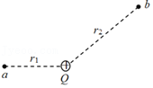

49．（邵东市校级期中）在电场中的某点P放一带电荷量为q的电荷，所受电场力为F，则P点的电场强度为　 　，若把此电荷q移走，则P点的电场强度为　 　。

50．（钦北区校级月考）如图所示，相距10cm的平行板A和B之间有匀强电场，电场强度E＝2×103V/m，方向向下，电场中C点距B板3cm，B板接地，则A板电势φa＝　 　；C点电势φc＝　 　。

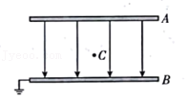

**四．计算题（共10小题）**

51．（仓山区校级期末）如图所示，在竖直方向的匀强电场中，将一电荷量为2×10﹣5C的正电荷由A点移到B点，其电势能增加了0.2J。已知A、B两点间距离为2cm，两点连线与电场方向成60°角，求：

（1）电荷由A移到B的过程中，电场力所做的功WAB；

（2）A、B两点间的电势差UAB；

（3）该匀强电场的电场强度大小和方向。

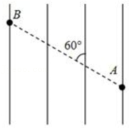

52．（鼓楼区校级期中）如图所示，小球A和B带电荷量均为+q，质量分别为m和2m，用不计质量的竖直细绳连接，在竖直向上的匀强电场中以速度v0匀速上升，某时刻细绳突然断开。小球A和B之间的相互作用力忽略不计。求：

（1）该匀强电场的场强E；

（2）细绳断开后A、B两球的加速度aA、aB大小和方向。

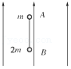

53．（秦淮区校级期中）平行金属带电极板A、B间可看成匀强电场，场强E＝1.2×102V/m，极板间距离d＝5cm，电场中C点和D点分别到A、B两板的距离均为0.5cm，B板接地，求：

（1）D点的电势和C、D两点间的电势差；

（2）若该金属板所带电荷量为6×10﹣8C，将其视为平行板电容器，其电容值为多大？

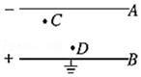

54．（瑶海区月考）如图所示，在匀强电场中，有A、B两点。它们的间距为4cm，两点的连线与场强方向成60°角。将一个电量为﹣5×10﹣5C的电荷由A移到B，其电势能增加了2×10﹣3J，求：

（1）A、B两点的电势差UAB；

（2）匀强电场的场强大小E。

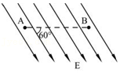

55．（嫩江市校级期末）如图所示，A和B两平行金属板相距10mm，M点距A板及N点距B板均为2mm，两极板间的电压为4V，则板间场强和M点电势各是多少？

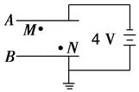

56．（邹城市校级月考）如图，匀强电场的场强为2×103V/m，a、b两点间的距离为0.1m，ab连线与电场方向的夹角为53°．已知：sin53°＝0.8，cos53°＝0.6，求：

（1）a、b两点间的电势差为多大？

（2）若将电量为+2×10﹣10C的点电荷从a点移到b点，电场力做功为多少？

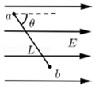

57．（泰宁县校级月考）如图所示，匀强电场场强E＝100V/m，A、B两点相距10cm、A、B连线与电场线夹角为60°，若取A点电势为0，将q＝﹣2×10﹣5C的电荷从A点移动到B点，电场力对电荷做功多少？B点电势为多少？

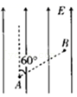

58．（临猗县校级月考）如图所示，a、b、c是匀强电场中的三点并构成一个等边三角形，每边长为L＝4cm，将一带电量为q＝﹣1×10﹣8C的带电粒子从a点移到b点，电场力做功W1＝﹣8×10﹣8J；若将等量正电荷从a点移到c点，电场力做功W2＝4×10﹣8J，试求匀强电场的电场强度。

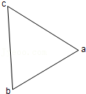

59．（垫江县校级月考）如图所示，在水平向右的匀强电场中，将带电荷量为q＝1.0×10﹣6C的点电荷由A点沿直线移至B点，电场力做功2×10﹣5J。已知A、B间的距离为0.05m，直线AB与电场线的夹角θ为37°，sin37°＝0.6，cos37°＝0.8，求：

（1）A、B两点间的电势差UAB；

（2）该匀强电场的电场强度大小。

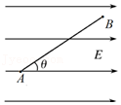

60．（乃东区校级期中）如图所示，匀强电场场强E＝100V/m，A、B两点相距10cm，A、B连线与电场线夹角为60°，则UBA为多少？

